Carmen de Patagones, 06 de Diciembre de 2012.-
Corresponde a Expediente 4084-4042/12.
VISTO:
Lo actuado en Expediente Nº 4084 – 4042/12, y.
CONSIDERANDO:
Que, en el mismo se tramitó la liquidación de facturas del Proveedor CRISA S.R.L., por un total de pesos TRES MIL OCHOCIENTOS OCHENTA CON OCHENTA CTVOS.($ 3.880,80) (Ordenanza Municipal Nº 1306 y Decreto Municipal Nº 1208/12) por alquiler de baños químicos en los meses de septiembre, octubre, noviembre y diciembre de 2010, que fueran afectados para su uso en la Plaza Ituzaingo del Barrio Eva Perón Ex 268 Viviendas .-

Que, de acuerdo al informe elevado por la Contadora Municipal a fs. 38, se deberá modificar la Ordenanza de referencia, dado que en su articulado menciona un importe incorrecto a la deuda.-

POR ELLO, EL HONORABLE CONCEJO DELIBERANTE DEL PARTIDO DE PATAGONES, EJERCIENDO ATRIBUCIONES QUE LE CONFIERE LA LEY, SANCIONA CON FUERZA DE:

O R D E N A N Z A
ARTICULO 1º: Derogase en todos sus términos la Ordenanza Municipal Nº 1306 y Decreto Municipal Nº 1208/12.- - - - - -

ARTICULO 2º: Autorizase al Departamento Ejecutivo Municipal a reconocer la deuda por el Ejercicio 2010, a favor del Proveedor CRISA S.R.L., en la suma de Pesos TRES MIL OCHOCIENTOS CON OCHENTA CTVOS.($ 3.800,80).- - - - - - - - -

ARTICULO 3º: Impútese a la Jurisdicción 1110105000 Servicios de la deuda – Programa 92.00.00 Deuda Flotante – Fuente de Financiamiento 110 Tesoro Municipal – Partida 7.6.1.0. Disminución de cuentas a pagar comerciales a corto plazo – Importe $ 3.800,80.- - - - - - - - - - - - - - - - - - - - -
ARTICULO 4º: Cúmplase, regístrese, pase al Departamento Ejecutivo para su promulgación, comuníquese a quienes corresponda. Una vez cumplimentada la Ordenanza, gírese al Honorable Concejo Deliberante el Decreto de Promulgación.- -
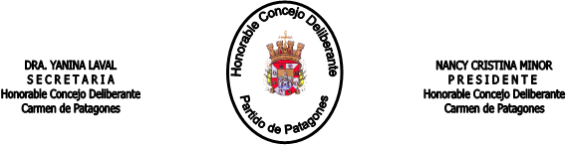
DADA EN LA SALA DE SESIONES DEL HONORABLE CONCEJO DELIBERANTE DEL PARTIDO DE PATAGONES, EN LA 17ª SESION ORDINARIA DEL DIA 05-12-2012, APROBADO POR MAYORIA.

REGISTRADO BAJO Nº1449

